**Harmonogram**

Lab 2 100% wykonane w terminie 10.03

Kopeć - 4.1, 4.2

Sobótka -4.3, 4.4

Lab 3 17.03

Kopeć - 5.1, 5.2

Sobótka - 5.3

Lab 4 24.03

Kopeć - 6.1

Sobótka - 6.2, 6.3

Lab 5 07.04

Kopeć -7.2,

Sobótka - 7.1

Lab 6 14.04

Kopeć - 7.3

Sobótka - 8.1

Lab 7 21.04

Kopeć - 9.2

Sobótka -9.1

Lab 8 28.04

Kopeć - 9.3.1 50%

Sobótka - 9.3.1 50%

Lab 9 05.05,12.05,19.05

Kopeć - 9.5, 9.7

Sobótka - 9.4, 9.6

Lab 10 19.05

Kopeć - 10, 12 50%

Sobótka - 11, 12 50%

Dokumentacja projektu zaliczeniowego

Przedmiot: Inżynieria oprogramowania

Temat: **Aplikacja dla niepełnosprawnych ruchowo**

Autorzy: **Kacper Sobótka, Kacper Kopeć**

Grupa: I1-221B

Kierunek: informatyka

Rok akademicki: 2

Poziom i semestr: I/4

Tryb studiów: stacjonarne

*Należy pozostawić wszelkie nagłówki tego dokumentu, a umieszczać treść w odpowiednich miejscach zamiast obecnych objaśnień.*

*Stronę tytułową można sformatować w dowolny sposób, ale należy pozostawić zawartość informacyjną w układzie pokazanym powyżej.*

*Praca powinna zostać złożona wyłącznie w formacie pdf. Przed wygenerowaniem ostatecznej wersji należy zaktualizować spis treści – wyświetlane dwa poziomy.*

*Niniejszą informację należy również usunąć z wersji końcowej.*

1. **Spis treści**

2 Odnośniki do innych źródeł

3 Słownik pojęć

4 Wprowadzenie 10.03 lab 2

4.1 Cel dokumentacji Kopeć

4.2 Przeznaczenie dokumentacji Kopeć

4.3 Opis organizacji lub analiza rynku Sobótka

4.4 Analiza SWOT organizacji Sobótka

5 Specyfikacja wymagań lab 3

5.1 Charakterystyka ogólna Kopeć

5.2 Wymagania funkcjonalne Kopeć

5.3 Wymagania niefunkcjonalne Sobótka

6 Zarządzanie projektem lab 4

6.1 Zasoby ludzkie Kopeć

6.2 Harmonogram prac Sobótka

6.3 Etapy/kamienie milowe projektu Sobótka

7 Zarządzanie ryzykiem lab 5

7.1 Lista czynników ryzyka Sobótka

7.2 Ocena ryzyka Kopeć

7.3 Plan reakcji na ryzyko Kopeć

8 Zarządzanie jakością lab 6

8.1 Scenariusze i przypadki testowe

9 Projekt techniczny

9.1 Opis architektury systemu

9.2 Technologie implementacji systemu

9.3 Diagramy UML

9.3.1 wspólnie

reszta do wyznaczeni

9.4 Charakterystyka zastosowanych wzorców projektowych

9.5 Projekt bazy danych

9.6 Projekt interfejsu użytkownika

9.7 Procedura wdrożenia

10 Dokumentacja dla użytkownika

11 Podsumowanie

11.1 Szczegółowe nakłady projektowe członków zespołu

12 Inne informacje

# Odnośniki do innych źródeł

* + Zarządzania projektem – JazzHub
  + Wersjonowanie kodu – Github
  + System obsługi defektów – Bitbucket

# Słownik pojęć

Tabela lub lista z pojęciami, które wymagają wyjaśnienia, wraz z tymi wyjaśnieniami – w szczególności synonimy różnych pojęć używanych w dokumentacji.

# 

|  |  |
| --- | --- |
| Pojęcie | tłumaczenie |
| Firebase | platforma do tworzenia aplikacji, przydatna do tworzenia baz danych |
| Kotlin | język programowania działający na maszynie wirtualnej Javy |
| Jazzhub | Środowisko zarządzania projektem |
| Bitbucket | hostingowy serwis internetowy przeznaczony dla projektów programistycznych wykorzystujących system kontroli wersji Git i Mercurial |
| Github | hostingowy serwis internetowy przeznaczony dla projektów programistycznych |

# Wprowadzenie

## Cel dokumentacji

po co ją robimy i co zawiera (poziom szczegółowości)

Dokumentacja służy zobrazowaniu przebiegu pracy, oraz opisaniu aplikacji pod względem funkcjonalnym, zawiera szczegółowy opis wszystkich elementów związanych z aplikacją, w celu scalenia ich, w jednym miejscu

## Przeznaczenie dokumentacji

dla kogo ona jest

Dokumentacja przeznaczona jest dla osoby koordynującej pracami, zespołu pracującą nad aplikacją oraz inwestorów

## Opis organizacji lub analiza rynku

1. Jedna z dwóch opcji:
2. Jest przeznaczona na masowy rynek: Pobieżna analiza rynku. Dla kogo będzie przydatny taki system. Ile jest organizacji, które będą mogły z niego skorzystać, użytkowników w poszczególnych organizacjach. Czy te organizacje stanowią jednorodną grupę czy są różne rodzaje. Co one mają ze sobą wspólnego. Jak ta liczba będzie się zmieniała w najbliższej przyszłości.

Rynek na jaki przeznaczona jest ta aplikacja jest masowy. Na rynku nie ma niczego podobnego. Aplikacja na początku kieruje swoje działania na terenach Szczecina gdzie są tysiące potencjalnych użytkowników aplikacji. Liczba osób niepełnosprawnych ruchowo zawsze będzie na tyle wysoka aby aplikacja mogła spełniać swoją funkcję.

## Analiza SWOT organizacji

Tylko jeśli dla konkretnej organizacji

Wystarczy sama tabela 2x2 (silne-słabe-szanse-zagrożenia)

Tylko do organizacji

# Specyfikacja wymagań

## Charakterystyka ogólna

### Definicja produktu

jedno zdanie o systemie

nazwa - easy mobile

Jest to system wsparcia osób niepełnosprawnych z wykorzystaniem aktywnych map

### Podstawowe założenia

do czego będzie służył ten system – kilka/kilkanaście zdań wprowadzających

System będzie służył do pomocy niepełnosprawnym ruchowo poprzez aktywne mapy wspomagające wybieranie trasy, oraz informująca o dostępności udogodnień dla niepełnosprawnych ruchowo w danym budynku/ obszarze i pomoc wolontariuszy dla potrzebujących korzystających z aplikacji. Aktywne mapy poza udogodnieniami w budynkach, oraz infrastrukturą wspomagającą mają wskazywać dokładne miejsce ulokowania potrzebującego oraz wolontariusza, który zdecyduje się pomóc.

### Cel biznesowy

co organizacja docelowa chce osiągnąć wdrażając system

*w punktach dla inwestora

1. Podbicie rynku dotychczas nie zajętego (tj. rynek związany z pojęciem osoby niepełnosprawnej ruchowo)
2. Zdobycie zainteresowania inwestorów, dzięki czemu zdobycie środków na funkcjonowanie aplikacji.
3. Udogodnienie podróżowania komunikacją miejską, oraz pomoc niepełnosprawnym ruchowo

### Użytkownicy

lista – ew. wyjaśnienia dodać do słownika pojęć

Potrzebujący - Jest to osoba niepełnosprawna ruchowo korzystająca z aplikacji, w celu korzystania z mapy, oraz pomocy wolontariuszy

Wolontariusz - Osoba pomagająca na zasadzie wolontariatu potrzebującym

Kontroler - Osoba o wyższych uprawnieniach koordynująca pracą aplikacji w razie potrzeby

### Korzyści z systemu

dla poszczególnych grup użytkowników – każdy element z unikalnym numerem identyfikacyjnym

*dziedziczenie

Nowy użytkownik - Osoba bezpośrednio po zainstalowaniu aplikacji, rejestruje konto wolontariusza lub potrzebującego.

Potrzebujący - Otrzyma pomoc, oraz wygodne mapy informujące o udogodnieniach dla niepełnosprawnych ruchowo

Wolontariusz - Najbardziej aktywni wolontariusze, otrzymają nagrody od sponsorów, w postaci promocji do danego sklepu, kuponów, voucherów.

Kontroler - Otrzymuje stałe wynagrodzenie w postaci miesięcznej pensji za prowadzoną pracę, koordynuje akcjami wolontariuszy, oraz potrzebujących, oraz nadaje prawa nowym użytkownikom

### Ograniczenia projektowe i wdrożeniowe

przepisy prawne, specyficzne technologie, narzędzia, b.d., protokoły komunikacyjne, aspekty zabezpieczeń, zgodność ze standardami, powiązania z innymi aplikacjami, platforma sprzętowa, system operacyjny, inne komponenty niezbędne do współpracy – wszystko wraz z uzasadnieniem!

*konkrety, wdrożenie

Do funkcjonowania aplikacji wymagany jest smartfon z systemem Android, ze stałym połączeniem internetowym. Aby aplikacja funkcjonowała należy zezwolić jej na udostępnienie lokalizacji, w celu określenia miejsca przebywania wolontariusza, oraz potrzebującego, dzięki czemu np. ustalenie czasu dotarcia osoby dającej pomoc do miejsca pomocy. Aplikacja będzie posiadała wygodny interface, dzięki czemu osoby starsze nie będą miały problemu z jej obsługiwaniem. Aplikacja będzie korzystać z map google, dzięki czemu mapy te będą dokładnie ukazywać infrastrukturę miasta.

## Wymagania funkcjonalne

### Lista wymagań

lista numerowana – czyli lista przypadków użycia lub bardziej ogólnie sformułowane wymagania

Nowy użytkownik

1. Rejestracja konta wolontariusza
2. Rejestracja konta potrzebującego
3. Wysłanie zdjęcia odpowiednich dokumentów

Kontroler

1. Wgląd do zgłoszeń użytkowników
2. Usunięcie zgłoszonego wskaźnika, zdarzenia, zawieszenia praw konta użytkownika
3. Weryfikacja dokumentów i potwierdzenia konta potrzebującego
4. Wgląd w wiadomości zgłaszających błędy aplikacji

Potrzebujący

1. Tworzenie swoich zdarzeń na mapie
2. Dodanie wskaźnika na mapę
3. Zgłaszanie błędnych wskaźników na mapie
4. Wgląd w aktywną mapę
5. Edycja lub anulowanie zdarzenia
6. Potwierdzenie przybycia wolontariusza i zakończenie zdarzenia
7. Zgłoszenie wolontariusza który przyjął zdarzenie i nie przybył na miejsce

Wolontariusz

1. Przyjęcie zdarzenia
2. Anulowanie swojej obecności w zdarzeniu
3. Dodanie wskaźnika na mapę
4. Zgłaszanie błędnych wskaźników na mapie
5. Wgląd w aktywną mapę
6. Zgłaszanie błędnych zdarzeń

### Diagramy przypadków użycia

Tutaj same diagramy – bez specyfikacji, ale każdy diagram z tytułem i na osobnej stronie

Diagram funkcjonowania aplikacji

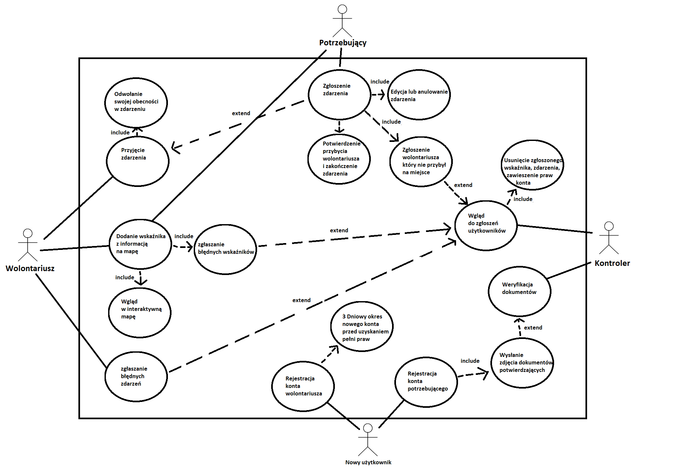

### Szczegółowy opis wymagań

każde na nowej stronie wg następujących punktów:

* Numer – jako ID
* Nazwa
* Uzasadnienie biznesowe – odwołanie (-a) do elementów wymienionych w 5.1.5. (id i treść elementu, do którego się odwołujemy)
* Użytkownicy
* Scenariusze, dla każdego z nich:
* Warunki początkowe
* **Przebieg działań –** numerowana lista kroków, ze wskazaniem, kto realizuje dany krok
* Efekty – warunki końcowe
* Wymagania niefunkcjonalne – szczegółowe wobec poszczególnych wymagań funkcjonalnych
* Częstotliwość - na skali 1-5 lub BN-BW

Istotność – inaczej: zależność krytyczna, znaczenie - na skali 1-5 lub BN-BW

|  |  |
| --- | --- |
| Numer ID | N1 |
| Nazwa | Rejestracja konta wolontariusza  *powiązanie z logowaniem w diagramie |
| Uzasadnienie biznesowe | Nowi użytkownicy muszą muszą rejestrować konta przechodzić weryfikację w celu poprawnego działania aplikacji |
| Użytkownicy | Nowy użytkownik |
| Scenariusze | Warunki początkowe -  Zainstalowanie i włączenie aplikacji na nowym urządzeniu  Przebieg działań -   1. Podanie danych przez użytkownika 2. Przesłanie danych na serwer 3. Uruchomienie konta w roli wolontariusza ale w okresie weryfikacyjnym.   Efekty – Nowy użytkownik zmienia rolę na wolontariusza  Częstotliwość - 5/5  Istotność – 5/5 |

|  |  |
| --- | --- |
| Numer ID | N2 |
| Nazwa | Rejestracja konta potrzebującego |
| Uzasadnienie biznesowe | Nowi użytkownicy muszą rejestrować konta i przechodzić weryfikację w celu poprawnego działania aplikacji |
| Użytkownicy | Nowy użytkownik |
| Scenariusze | Warunki początkowe -  Zainstalowanie i włączenie aplikacji na nowym urządzeniu  Przebieg działań -  1. Podanie danych przez użytkownika.  2. Przesłanie danych na serwer  3.Oczekiwanie na potwierdzenie przesłania i weryfikacji dokumentów  Efekty – Nowy użytkownik zmienia rolę na potrzebującego  Częstotliwość - 3/5  Istotność – 5/5 |

|  |  |
| --- | --- |
| Numer ID | N3 |
| Nazwa | Wysłanie zdjęcia odpowiednich dokumentów |
| Uzasadnienie biznesowe | Użytkownik chcący zarejestrować konto potrzebującego musi wysłać zdjęcie dokumentów potwierdzające posiadanie niepełnosprawności. |
| Użytkownicy | Nowy użytkownik, Kontroler |
| Scenariusze | Warunki początkowe -  Zainstalowanie i włączenie aplikacji na nowym urządzeniu. Zarejestrowanie konta potrzebującego  Przebieg działań -  1. Wysłanie zdjęcia przez użytkownika na serwer  2. Kontroler ręcznie weryfikuje poprawność i prawdziwość dokumentów  3. Utylizacja zdjęcia dokumentów i zatwierdzenie lub dezaktywacja nowego konta potrzebującego  Efekty – Nowo założone konto potrzebującego zostaje aktywowane lub dezaktywowane.  Częstotliwość - 3/5  Istotność – 5/5 |

|  |  |
| --- | --- |
| Numer ID | K1 |
| Nazwa | Wgląd do zgłoszeń użytkowników |
| Uzasadnienie biznesowe | Aplikacja aby mogła pełnić swoją funkcję musi być wolna od fałszywych wskaźników i toksycznych użytkowników. System zgłoszeń pomaga użytkownikom na bieżąco usuwać nieprawidłowe dane i osoby psujące funkcjonalność aplikacji |
| Użytkownicy | Kontroler |
| Scenariusze | Warunki początkowe -  Kontroler zalogowany na swoje konto. Na liście zgłoszeń musi być co najmniej jedno zgłoszenie  Przebieg działań -  1.Otwarcie listy ze zgłoszeń  2.Zapoznanie się z treścią każdego z nich.  3.Zapisanie danych o zgłoszeniu wskaźnika lub użytkownika.  4.Podjęcie odpowiednich działań w pierwszej kolejności z tymi wskaźnikami lub użytkownikami którzy mają najwięcej zgłoszeń  Efekty – Kontroler dostaje informacje o toksycznych użytkownikach i wskaźnikach wymagających weryfikacji.  Częstotliwość - 4/5  Istotność – 5/5 |

|  |  |
| --- | --- |
| Numer ID | K2 |
| Nazwa | Weryfikacja dokumentów |
| Uzasadnienie biznesowe | Umożliwienie korzystania z przywilejów osoby potrzebującej tylko użytkownikom którzy naprawdę potrzebują pomocy co przyczynia się do popularyzowania aplikacji wśród osób niepełnosprawnych ruchowo. |
| Użytkownicy | Kontroler, Nowy Użytkownik |
| Scenariusze | Warunki początkowe -  Założenie konta potrzebującego przez nowego użytkownika i wysłanie dokumentów  Przebieg działań –   1. Odbieranie plików wysyłanych przez użytkownika 2. Weryfikacja prawdziwości i poprawności dokumentów 3. Nadanie praw potrzebującego i utylizacja zdjęcia dokumentów   Efekty – Nadanie praw potrzebującego, uwierzytelnienie jego tożsamości  Częstotliwość - 5/5  Istotność – 5/5 |

|  |  |
| --- | --- |
| Numer ID | K3 |
| Nazwa | Usunięcie zgłoszonego wskaźnika, zdarzenia, zawieszenie praw konta |
| Uzasadnienie biznesowe | Kontrola środowiska, poprawienie wizerunku aplikacji względem użytkowników |
| Użytkownicy | Kontroler |
| Scenariusze | Warunki początkowe-  Stworzenie wydarzenia, przez użytkowników, które zostanie zgłoszone  Przebieg działań –  1.Utworzenie wydarzenia przez użytkowników  2.Zgłoszenie wydarzenia przez innych użytkowników  3.Usunięcie wydarzenia/znaczników, zawieszenie praw użytkownika zgłoszonego przez użytkowników Efekty – Zmniejszenie szkodliwości środowiska poprzez zawieszenie praw użytkowników zgłoszonych  Częstotliwość - 4/5  Istotność – 5/5 |

|  |  |
| --- | --- |
| Numer ID | P1 |
| Nazwa | Dodanie wydarzenia, ze wskaźnikiem na mapie |
| Uzasadnienie biznesowe | Uprzywilejowanie potrzebujących do korzystania z pomocy zapewnia funkcjonalność aplikacji, utrzymuje użytkowników w aplikacji |
| Użytkownicy | Potrzebujący |
| Scenariusze | Warunki początkowe - obecność użytkowników z uprzywilejowaniem do tworzenia wydarzeń  Przebieg działań –  1.Utworzenie wydarzenia na mapie przez użytkownika. Dodawanie przez potrzebującego krótkiego opisu wydarzenia.   2.Wskaźnik zgłoszenia pojawia się widoczny na mapie dla innych użytkowników mających możliwość do przyjęcia obecności w nim  Efekty – funkcjonalność aplikacji, zatrzymanie użytkowników przy aplikacji  Częstotliwość - 5/5  Istotność – 5/5 |

|  |  |
| --- | --- |
| Numer ID | P2 |
| Nazwa | Zgłoszenie błędnego zdarzenia |
| Uzasadnienie biznesowe | Uprzywilejowanie potrzebujących do korzystania z pomocy zapewnia funkcjonalność aplikacji, utrzymuje użytkowników w aplikacji |
| Użytkownicy | Wolontariusz |
| Scenariusze | Warunki początkowe - Wolontariusz przybywa na miejsce przyjętego zdarzenia w którym nie znajduje potrzebującego  Przebieg działań –   1. Korzystanie z interaktywnej mapy wskaźników przez użytkownika 2. przyjęcie zdarzenia 3. przybycie na miejsce zdarzenia w którym nie ma użytkownika potrzebującego pomocy 4. Zgłoszenie użytkownika który utworzył zdarzenie.   Efekty – Powiadomienie pobliskich wolontariuszy o utworzonym zdarzeniu, wezwanie ich do pomocy potrzebującemu  Częstotliwość - 4/5  Istotność – 5/5 |

|  |  |
| --- | --- |
| Numer ID | P3 |
| Nazwa | Potwierdzenie przybycia wolontariusza i usunięcie zdarzenia |
| Uzasadnienie biznesowe | Uprzywilejowanie potrzebujących do korzystania z pomocy zapewnia funkcjonalność aplikacji, utrzymuje użytkowników w aplikacji |
| Użytkownicy | Potrzebujący |
| Scenariusze | Warunki początkowe - Posiadanie przez użytkownika uprawnień potrzebującego, utworzenie zdarzenia przez potrzebującego  Przebieg działań –   1. Stworzenie wydarzenia przez potrzebującego 2. Potwierdzenie, anulowanie pomocy wolontariusza 3. Usunięcie zdarzenia   Efekty – otrzymana pomoc wolontariusza  Częstotliwość - 5/5  Istotność – 5/5 |

|  |  |
| --- | --- |
| Numer ID | P4 |
| Nazwa | Edycja, lub anulowanie zdarzenia |
| Uzasadnienie biznesowe | Uprzywilejowanie potrzebujących do edycji zdarzeń zapewnia funkcjonalność aplikacji, utrzymuje użytkowników w aplikacji |
| Użytkownicy | Potrzebujący |
| Scenariusze | Warunki początkowe - Posiadanie praw potrzebującego przez kontrolera, stworzenie wydarzenia  Przebieg działań –   1. Stworzenie wydarzenie przez potrzebującego 2. Edycja/usunięcie wydarzenia   Efekty – korekta stworzonego zdarzenia  Częstotliwość - 3/5  Istotność – 5/5 |

|  |  |
| --- | --- |
| Numer ID | P5 |
| Nazwa | Zgłoszenie wolontariuszy, którzy nie przybyli na miejsce |
| Uzasadnienie biznesowe | Uprzywilejowanie potrzebujących do korzystania z pomocy zapewnia funkcjonalność aplikacji, utrzymuje użytkowników w aplikacji |
| Użytkownicy | Potrzebujący |
| Scenariusze | Warunki początkowe - Posiadanie praw potrzebującego przez kontrolera, stworzenie wydarzenia, zatwierdzone przyjście przez wolontariusza  Przebieg działań –   1. Stworzenie wydarzenie przez potrzebującego 2. potwierdzenie przybycia do zdarzenia przez wolontariusza 3. Niepojawienie się wolontariusza 4. Zgłoszenie wolontariusza   Efekty – zgłoszenie wolontariusza  Częstotliwość - 3/5  Istotność – 4/5 |

|  |  |
| --- | --- |
| Numer ID | P6 |
| Nazwa | Wgląd w interaktywną mapę |
| Uzasadnienie biznesowe | Uprzywilejowanie potrzebującego do zatwierdzania pomocy zapewnia funkcjonalność aplikacji, utrzymuje użytkowników w aplikacji |
| Użytkownicy | Potrzebujący |
| Scenariusze | Warunki początkowe - Użytkownik posiada zweryfikowane konto potrzebującego  Przebieg działań –   1. Użytkownik otwiera interaktywną mapę 2. Użytkownik korzysta z informacji które dostarcza interaktywna mapa z możliwością przyjęcia zgłoszenia pomocy od innego użytkownika.   Efekty – dostarczenie aktualnych informacji użytkownikowi i możliwe udzielenie pomocy, orientacja w zdarzeniach w aplikacji  Częstotliwość - 5/5  Istotność – 5/5 |

|  |  |
| --- | --- |
| Numer ID | W1 |
| Nazwa | Przyjęcie zdarzenia |
| Uzasadnienie biznesowe | Uprzywilejowanie wolontariuszy do zatwierdzania pomocy zapewnia funkcjonalność aplikacji, utrzymuje użytkowników w aplikacji |
| Użytkownicy | Wolontariusz |
| Scenariusze | Warunki początkowe - Posiadanie praw wolontariusza, stworzenie zdarzenia przez potrzebującego  Przebieg działań –   1. Stworzenie zdarzenia przez potrzebującego 2. potwierdzenie przybycia przez wolontariusza   Efekty – udzielona pomoc  Częstotliwość - 5/5  Istotność – 5/5 |

|  |  |
| --- | --- |
| Numer ID | W2 |
| Nazwa | Odwołanie swojej obecności w zdarzeniu |
| Uzasadnienie biznesowe | Uprzywilejowanie wolontariuszy do zatwierdzania pomocy zapewnia funkcjonalność aplikacji, utrzymuje użytkowników w aplikacji |
| Użytkownicy | Wolontariusz |
| Scenariusze | Warunki początkowe - Posiadanie praw wolontariusza, stworzenie zdarzenia przez potrzebującego, potwierdzenie obecności przez wolontariusza  Przebieg działań –   1. Stworzenie zdarzenia przez potrzebującego 2. Potwierdzenie przybycia przez wolontariusza 3. Anulowanie potwierdzenia przez wolontariusza   Efekty – Anulowana pomoc, szukanie kolejnych wolontariuszy, przywrócenie zdarzenia  Częstotliwość - 2/5  Istotność – 4/5 |

|  |  |
| --- | --- |
| Numer ID | W3 |
| Nazwa | Dodanie wskaźnika z informacją na mapie |
| Uzasadnienie biznesowe | Uprzywilejowanie wolontariuszy do zatwierdzania pomocy zapewnia funkcjonalność aplikacji, utrzymuje użytkowników w aplikacji |
| Użytkownicy | Wolontariusz |
| Scenariusze | Warunki początkowe - posiadanie praw wolontariusza  Przebieg działań –   1. Stworzenie wskaźnika przez wolontariusza   Efekty – Utworzenie wydarzenia przez wolontariusza  Częstotliwość - 2/5  Istotność – 3/5 |

|  |  |
| --- | --- |
| Numer ID | W4 |
| Nazwa | Zgłaszanie wskaźników |
| Uzasadnienie biznesowe | Uprzywilejowanie wolontariuszy do zatwierdzania pomocy zapewnia funkcjonalność aplikacji, utrzymuje użytkowników w aplikacji |
| Użytkownicy | Wolontariusz |
| Scenariusze | Warunki początkowe - Posiadanie praw wolontariusza, stworzenie zdarzenia przez potrzebującego  Przebieg działań –   1. Stworzenie wskaźnika przez uprzywilejowanych użytkowników 2. Zgłoszenie wskaźnika przez wolontariusza 3. Sprawdzenie zgłoszenia przez kontrolera 4. Możliwe usunięcie, modyfikacja wskaźnika   Efekty – sprawdzenie zgłoszenia, możliwa blokada potrzebującego  Częstotliwość - 2/5  Istotność – 5/5 |

|  |  |
| --- | --- |
| Numer ID | W5 |
| Nazwa | Wgląd w interaktywną mapę |
| Uzasadnienie biznesowe | Uprzywilejowanie wolontariuszy do zatwierdzania pomocy zapewnia funkcjonalność aplikacji, utrzymuje użytkowników w aplikacji |
| Użytkownicy | Wolontariusz |
| Scenariusze | Warunki początkowe - Posiadanie praw wolontariusza  Przebieg działań –   1. Korzystanie z użytkownika z interaktywnej mapy   Efekty – możliwe udzielenie pomocy, orientacja w zdarzeniach w aplikacji  Częstotliwość - 5/5  Istotność – 5/5 |

|  |  |
| --- | --- |
| Numer ID | W4 |
| Nazwa | Zgłaszanie zdarzenia |
| Uzasadnienie biznesowe | Uprzywilejowanie wolontariuszy do zatwierdzania pomocy zapewnia funkcjonalność aplikacji, utrzymuje użytkowników w aplikacji |
| Użytkownicy | Wolontariusz |
| Scenariusze | Warunki początkowe - Posiadanie praw wolontariusza, stworzenie zdarzenia przez potrzebującego  Przebieg działań –   1. Stworzenie zdarzenia przez potrzebującego 2. Zgłoszenie zdarzenia przez wolontariusza 3. Sprawdzenie zgłoszenia przez kontrolera 4. Możliwe usunięcie zdarzenia, ograniczenie praw potrzebującego, który stworzył wydarzenie   Efekty – sprawdzenie zgłoszenia, możliwa blokada potrzebującego  Częstotliwość - 2/5  Istotność – 5/5 |

***Ważne!***

*Elementy od warunków początkowych do końca mogą być grupowane, tj. specyfikacja pojedynczego przypadku użycia może zawierać:*

*- pojedynczy przebieg działań (scenariusz główny) oraz ew. scenariusze alternatywne, albo*

*- wiele przebiegów głównych wraz z ew. scenariuszami alternatywnymi – wtedy każdy z przebiegów głównych powinien być opisany wg tych punktów (od warunków początkowych do końca).*

## Wymagania niefunkcjonalne

wobec całego systemu

1. Wydajność – w odniesieniu do konkretnych sytuacji – funkcji systemu  
     
   Oszczędność - wykorzystywania danych klienta, np. lokalizacji, oraz w poborze internetu

Mała moc obliczeniowa - potrzebna do korzystania z aplikacji, aby można było korzystać z niego na słabszych urządzeniach

1. Bezpieczeństwo – utrata, zniszczenie danych, zniszczenie innego systemu przez nasz – wraz z działaniami zapobiegawczymi i ograniczającymi skutki  
     
   Wszystkie dane trzymane będą na serwerach aplikacji. Dane kont użytkowników, zawartość interaktywnej mapy oraz historia aktywności w aplikacji. Jako że są to dane wrażliwe wymagane będzie ich zaszyfrowanie.
2. Zabezpieczenia  
     
   Rejestracja internetowa - użytkownik nowo zarejestrowany zyskuje funkcjonalności “Wolontariusza”. Aby uzyskać funkcjonalności “Potrzebującego” należy przesłać zdjęcie dokumentu potwierdzającego niepełnosprawność ruchową który musi zostać zweryfikowany przez “Kontrolera”. Zdjęcie to po weryfikacji zostaje usunięte ze względu na to że są to dane wrażliwe.   
     
   Okres próbny - Nowe konto “Wolontariusza” musi odbyć 48 godzinny okres przygotowawczy po którym zyska podstawowe funkcjonalności wprowadzania własnych znaczników na mapie. Wprowadzenie lub zweryfikowanie trzech wskaźników da kontu dostęp do możliwości udzielania pomocy “Potrzebującym”. zabezpieczy to aplikację przed niepożądanymi zachowaniami użytkowników którzy mogliby chcieć wykorzystać aplikację niepożądany sposób lub przeszkadzać innym użytkownikom w korzystaniu z niej.  
     
   Szyfrowanie danych - będących na serwerach w celu zabezpieczenia ich przed kradzieżą.
3. Inne cechy jakości – najlepiej ilościowo, żeby można było zweryfikować (zmierzyć) – adaptowalność, dostępność, poprawność, elastyczność, łatwość konserwacji, przenośność, awaryjność, testowalność, użyteczność  
     
   dostępność - Szeroka dostępność, aplikacja darmowa do pobrania na wszystkie urządzenia z systemem android  
     
   poprawność - wysoka  
     
   elastyczność - wysoka  
     
   łatwość konserwacji - Działająca aplikacja nie powinna wymagać konserwacji.  
     
   przenośność - wysoka, aplikacja na urządzenia przenośne, brak możliwości utraty danych ze względu na system logowania się do konta.  
     
   awaryjność - niska, zależna od serwerów aplikacji  
     
   testowalność - wysoka, wszystkie funkcje można przetestować z użyciem 2 użytkowników  
     
   użyteczność - wysoka, użytkownik może korzystać z aplikacji przy każdym wyjściu z domu

# Zarządzanie projektem

## Zasoby ludzkie

(rzeczywiste lub hipotetyczne) – przy realizacji projektu

Należy założyć, że projekt byłby realizowany w całości jako projekt komercyjny a nie tylko częściowo w ramach zajęć na uczelni

Programiści - Minimum dwóch doświadczonych w pisaniu aplikacji na telefony android i transmisji danych między chmurą a telefonem. Dwóch programistów ma za zadanie zrealizowanie planu tworzenia aplikacji zgodnie z harmonogramem, w wyniku czego będą pracować 10 tygodni

Grafik - osoba potrafiąca stworzyć minimalistyczne grafiki 2D - ikony, GUI i HUD. Pracuje tylko przez krótki okres czasu, ze względu na planowaną prostą, czytelną oprawę graficzną

Menedżer projektu - Koordynuje pracę reszty i wykonuje mniejsze zadania którymi nie zajmują się pozostali członkowie np. pozyskiwanie udźwiękowienia dla aplikacji, marketing, testowanie i kierowanie wizji aplikacji zgodnie z dokumentacją. Jeden Menedżer wystarczy do koordynacji zespołem maksimum 5 osób, wykluczając testerów

## Harmonogram prac

Etapy mogą się składać z zadań.

Wskazać czasy trwania poszczególnych etapów i zadań – wykres Gantta.

obejmuje również harmonogram wdrożenia projektu – np. szkolenie, rozruch, konfiguracja, serwis – może obejmować różne wydania (tj. o różnej funkcjonalności – personal, professional, enterprise) i wersje (1.0, 1.5, itd.)

1. Stworzenie prototypu aplikacji na urządzenia mobilne -

3 tygodnie, ze względu na średnie skomplikowanie 3 tygodnie powinny wystarczyć na stworzenie prototypu przez dwóch programistów

1. Uruchomienie serwera w chmurze i uzyskanie stałego i stabilnego połączenia z urządzeniami z zainstalowaną aplikacją -

1 tydzień, ze względu na średnie skomplikowanie procesu dostosowania aplikacji do przesyłania danych do chmury danych przez programistów

1. Utworzenie systemu rejestracji użytkowników i nadawania im ról -

3 tygodnie, ze względu na wymaganą szczegółowość, aby proces ten był bezpieczny, w proces ten wchodzi również tworzenie zabezpieczeń danych

1. Implementacja funkcjonalności i zależności pomiędzy użytkownikami -

3 tygodnie, ze względu na dodatkowe przeanalizowanie wszystkich zależności, oraz wymaganych funkcjonalności

1. Przeprowadzenie testów aplikacji na licznej grupie osób np od 50 do 100 testerów korzystających z aplikacji jednocześnie -

2 tygodnie, ze względu na wysokie koszta wynajmu dużej grupy, oraz wystarczający czas na przetestowanie wszystkich elementów

1. Wprowadzenie poprawek wykrytych przez testerów -

2 tygodnie to czas nadmiarowy, jest on wydłużony, aby popracować dłużej nad tym elementem, aby do niego nie wracać

1. Utworzenie ostatecznej szaty graficznej aplikacji -

1 tydzień, ze względu na prostą szatę graficzną, oraz wynajęcie doświadczonego grafika

1. Zatrudnienie administratorów o rolach “kontrolerów” -

1 tydzień to przewidywany czas czekania na pierwsze dostarczone CV

1. Wprowadzenie aplikacji na rynek -

1 tydzień, ponieważ aplikacja jest już gotowa

1. Dalsze wsparcie aplikacji poprzez dodawanie kolejnych łatek naprawiających błędy nie zauważone przez grupę testerów -

1 tydzień, oraz najbliższy okres korzystania z aplikacji przez rzeczywistych użytkowników (rok), ze względu na potrzebne stałe wsparcie aplikacji w przypadku błędów, bugów

|  |  |  |  |  |  |  |  |  |  |  |
| --- | --- | --- | --- | --- | --- | --- | --- | --- | --- | --- |
| Czas tworzenia aplikacji  (w tygodniach) | 1 | 2 | 3 | 4 | 5 | 6 | 7 | 8 | 9 | 10 |
| Stworzenie prototypu aplikacji na urządzenia mobilne |  |  |  |  |  |  |  |  |  |  |
| Uruchomienie serwera w chmurze i uzyskanie stałego i stabilnego połączenia z urządzeniami z zainstalowaną aplikacją |  |  |  |  |  |  |  |  |  |  |
| Utworzenie systemu rejestracji użytkowników i nadawania im ról |  |  |  |  |  |  |  |  |  |  |
| Implementacja funkcjonalności i zależności pomiędzy użytkownikami |  |  |  |  |  |  |  |  |  |  |
| Przeprowadzenie testów aplikacji na licznej grupie osób np od 50 do 100 testerów korzystających z aplikacji jednocześnie |  |  |  |  |  |  |  |  |  |  |
| Wprowadzenie poprawek wykrytych przez testerów |  |  |  |  |  |  |  |  |  |  |
| Utworzenie ostatecznej szaty graficznej aplikacji |  |  |  |  |  |  |  |  |  |  |
| Zatrudnienie administratorów o rolach “kontrolerów” oraz ich szkolenie |  |  |  |  |  |  |  |  |  |  |
| Wprowadzenie aplikacji na rynek |  |  |  |  |  |  |  |  |  |  |
| Dalsze wsparcie aplikacji poprzez dodawanie kolejnych łatek naprawiających błędy nie zauważone przez grupę testerów |  |  |  |  |  |  |  |  |  |  |

## Etapy/kamienie milowe projektu

dla głównych etapów projektu:

1. Uzyskanie działającego prototypu
2. Przeprowadzenie testu funkcjonalności
3. Uzyskanie gotowej aplikacji
4. Pozyskanie pierwszych 100 użytkowników
5. Uzyskanie pierwszych sponsorów
6. Rozpopularyzowanie się aplikacji na terenie całego Szczecina
7. Rozszerzenie działalności na miasta poza Szczecinem

# Zarządzanie ryzykiem

## Lista czynników ryzyka

Wypełniona lista kontrolna

1. **Budżet**

* przekroczenie środków przeznaczonych do rozwinięcia aplikacji przed rzeczywistymi zarobkami

1. **Deadline**

* przekroczenie czasu przewidywanego na powstanie aplikacji

1. **Przychody**

* za niskie przychody uniemożliwiające przetrwanie na rynku

1. **Konkurencja**

* przytłoczenie przez konkurencję, strata klienteli w wyniku

## Ocena ryzyka

prawdopodobieństwo i wpływ

|  |  |
| --- | --- |
| Prawdopodobieństwo | Procent ryzyka |
| przekroczenie budżetu | 5% |
| przekroczenie deadline | 13% |
| za niskie przychody | 14% |
| przytłoczenie przez konkurencję | 3% |

|  |  |
| --- | --- |
| Wpływ | W skali 1-10 |
| przekroczenie budżetu | 8 |
| przekroczenie deadline | 9 |
| za niskie przychody | 6 |
| przytłoczenie przez konkurencję | 8 |

## Plan reakcji na ryzyko

Działania w odniesieniu do poszczególnych ryzyk.

Mogą być wg różnych strategii, tj. kilka strategii dla pojedynczego czynnika ryzyka

|  |  |
| --- | --- |
| Ryzyko | Plan reakcji |
| przekroczenie budżetu | Po przekroczeniu budżetu używanie środków prywatnych, ograniczenie liczby testerów, ewentualna pożyczka w banku |
| przekroczenie deadline | Po przekroczeniu deadline dalszy wynajem pracowników odpowiedzialnych za powstawanie aplikacji, przełożenie późniejszych punktów planu działania na przewidywane terminy zakończenia tworzenia aplikacji, przełożenie kampani marketingowej |
| za niskie przychody | Pierwszą reakcją będzie próba zdobycia większej ilości sponsorów, następnie większe próby rozgłoszenia aplikacji |
| przytłoczenie przez konkurencję | Pierwszą reakcją będzie rozpowszechnienie wizerunku aplikacji, następnie ulepszanie aplikacji, aby użytkowanie z niej było przyjemniejsze i prostsze |

# Zarządzanie jakością

## Scenariusze i przypadki testowe

szczegółowy plan testowania systemu – głównie testowanie funkcjonalności; każdy scenariusz od nowej strony, musi zawierać co najmniej następujące informacje (sugerowany układ tabelaryczny, np. wg szablonu podanego w osobnym pliku lub na wykładzie):

* numer – jako ID
* nazwa scenariusza – co test w nim testowane (max kilka wyrazów)
* kategoria – poziom/kategoria testów
* opis – dodatkowe opcjonalne informacje, które nie zmieściły się w nazwie
* tester - konkretna osoba lub klient/pracownik,
* termin – kiedy testowanie ma być przeprowadzane,
* narzędzia wspomagające – jeśli jakieś są używane przy danym scenariuszu
* przebieg działań – tabela z trzema kolumnami: lp. oraz opisującymi działania testera i systemu
* założenia, środowisko, warunki wstępne, dane wejściowe – przygotowanie przed uruchomieniem testów
* zestaw danych testowych – najlepiej w formie tabelarycznej – jakie konkretnie dane mają być użyte przez testera i zwrócone przez system w poszczególnych krokach przebiegu działań
* *przebieg lub zestaw danych testowych musi zawierać jawną informację o warunku zaliczenia testu*

|  |  |
| --- | --- |
| numer ID | 1 |
| nazwa scenariusza | Test dodania znacznika |
| kategoria | Jednostkowy |
| opis | Test funkcjonalności dodania znacznika z informacją na mapę. |
| tester | Kacper Kopeć |
| termin | 4. Tydzień prac |
| narzędzia wspomagające | 2 Niezależnie pracujące urządzenia z zainstalowaną aplikacją i stabilnym połączeniem internetowym |
| przebieg działań | -Tester dodaje znacznik na mapę z pierwszego urządzenia.  -Wprowadza tekst przy nim widoczny.  -Następnie na drugim urządzeniu sprawdza czy jest on widoczny na mapie. |
| założenia, środowisko, warunki wstępne, dane wejściowe | Ukończony prototyp aplikacji, aplikacja ma dostęp do serwera z bazą danych |
| zestaw danych testowych | Do bazy danych są przesyłane 3 zmienne, “str”, “float” i “float” |

|  |  |
| --- | --- |
| numer ID | 2 |
| nazwa scenariusza | Test nagłego zdarzenia |
| kategoria | jednostkowy |
| opis | Test funkcjonalności utworzenia nagłego zdarzenia przez użytkownika “potrzebującego” i przyjęcie go przez użytkownika “wolontariusza” |
| tester | Kacper Sobótka |
| termin | 4. Tydzień prac |
| narzędzia wspomagające | 2 Niezależnie pracujące urządzenia z zainstalowaną aplikacją i stabilnym połączeniem internetowym |
| przebieg działań | -Tester z pierwszego urządzenia uruchamia nagłe zdarzenie.  -Wprowadza opis.  -Następnie z drugiego urządzenia sprawdza czy jest widoczne na mapie.  -Jeśli jest widoczne to zaznacza swoją obecność w nim o czym informacja jest przesyłana. |
| założenia, środowisko, warunki wstępne, dane wejściowe | Ukończony prototyp aplikacji, aplikacja ma dostęp do serwera z bazą danych |
| zestaw danych testowych | Tester tworzy znacznik który składa się z “str” “float” “float” |

|  |  |
| --- | --- |
| numer ID | 3 |
| nazwa scenariusza | Test zgłoszenia do koordynatora |
| kategoria | Test integracyjny |
| opis | Test funkcjonalności zgłaszania błędnych znaczników, nieprawdziwych zgłoszeń i użytkowników do koordynatora. |
| tester | Kacper Kopeć |
| termin | 5. Tydzień prac |
| narzędzia wspomagające | 3 Niezależnie pracujące urządzenia z zainstalowaną aplikacją i stabilnym połączeniem internetowym |
| przebieg działań | -Na pierwszym urządzeniu utworzony zostaje znacznik, zgłoszone zdarzenie.  -Na drugim urządzeniu użytkownik zgłasza do koordynatora znacznik, zgłoszenie oraz użytkownika.  -Na trzecim urządzeniu koordynator sprawdza listę zgłoszeń będących w bazie danych  -Weryfikuje poprawność przesyłanych danych z rzeczywistym odzwierciedleniem danych w bazie. |
| założenia, środowisko, warunki wstępne, dane wejściowe | Ukończony prototyp aplikacji, aplikacja ma dostęp do serwera z bazą danych. Ukończone funkcjonalności dodania zgłoszenia, znacznika i zgłaszania błędu do koordynatora |
| zestaw danych testowych | Rekordy w bazie danych zawierających “str” z wiadomością od zgłaszającego oraz ID zgłaszanego znacznika, zdarzenia, użytkownika. |

|  |  |
| --- | --- |
| numer ID | 4 |
| nazwa scenariusza | Test rejestracji konta potrzebującego i wysłania dokumentów |
| kategoria | Jednostkowy |
| opis | Testowana jest funkcjonalność rejestracji konta potrzebującego i wysłania dokumentów. Koordynator musi odebrać, zweryfikować i zutylizować przesłane mu zdjęcie dokumentów.. |
| tester | Kacper Kopeć |
| termin | 5. Tydzień prac |
| narzędzia wspomagające | 2 Niezależnie pracujące urządzenia z zainstalowaną aplikacją i stabilnym połączeniem internetowym. |
| przebieg działań | -Na pierwszym urządzeniu zarejestrowane zostaje nowe konto wypełnione przykładowymi danymi.  -Tester wysyła zdjęcie kartki z informacjami przypominającą dokumenty orzeczające niepełnosprawność  -Na drugim urządzeniu sprawdza czy pojawił się rejestr zawierający zdjęcie w bazie danych  -Tester weryfikuje czytelność i zgodność przesyłanych danych  -Tester zatwierdza konto i usuwa zdjęcie dokumentu  -Tester sprawdza czy na pierwszym urządzeniu konto zyskało uprawnienia |
| założenia, środowisko, warunki wstępne, dane wejściowe | Ukończony prototyp aplikacji, aplikacja ma dostęp do serwera z bazą danych. Ukończone funkcjonalności rejestracji konta. |

|  |  |
| --- | --- |
| numer ID | 5 |
| nazwa scenariusza | Test rejestracji konta wolontariusza |
| kategoria | Jednostkowy |
| opis | Testowana jest funkcjonalność rejestracji konta wolontariusza przez nowego użytkownika |
| tester | Kacper Kopeć |
| termin | 6. Tydzień prac |
| narzędzia wspomagające | Mobilne urządzenie z zainstalowaną aplikacją i stabilnym połączeniem internetowym. |
| przebieg działań | -Tester rejestruje konto wolontariusza  -Wprowadza przykładowe dane  -Sprawdza ich poprawność w systemowej bazie danych  -Tester sprawdza czy utworzonemu kontu zostały nadane uprawnienia i czy konto jest w okresie testowym  -Tester sprawdza czy po upłynięciu okresu testowego konto ma dostęp do wszystkich funkcjonalności |
| założenia, środowisko, warunki wstępne, dane wejściowe | Ukończony prototyp aplikacji, aplikacja ma dostęp do serwera z bazą danych. Ukończone funkcjonalności rejestracji konta. |

|  |  |
| --- | --- |
| numer ID | 6 |
| nazwa scenariusza | Test funkcjonalności i zależności pomiędzy użytkownikami |
| kategoria | Integracyjny |
| opis | Wynajęcie grupy testerów w celu dokładnego sprawdzenia współpracujących ze sobą głównych funkcjonalności aplikacji |
| tester | Opłacana grupa 50-100 osób |
| termin | 7. i 8. Tydzień prac |
| narzędzia wspomagające | urządzenia mobilne grupy testerów z zainstalowaną aplikacją i stabilnym połączeniem internetowym |
| przebieg działań | 1.Wynajęcie grupy testerów  2.Zgłaszanie błędów funkcjonalnych, oraz sugerowanie udogodnień przez testerów  3.Wprowadzenie uzgodnionych zmian w aplikacji |
| założenia, środowisko, warunki wstępne, dane wejściowe | Aplikacja w stanie funkcjonalnym. Wersja testowa aplikacji zainstalowana na urządzeniach testerów |
| zestaw danych testowych | brak uszczegółowionych danych testowych |

|  |  |
| --- | --- |
| numer ID | 7 |
| nazwa scenariusza | Test sprawdzający funkcjonalność szaty graficznej |
| kategoria | Regresyjny |
| opis | Wykorzystanie wynajmowanych testerów, oraz pracowników do sprawdzenie ewentualnych błędów powodowanych przez szatę graficzną. |
| tester | Kacper Kopeć, Kacper Sobótka, grupa 20 testerów, graficy |
| termin | 8. Tydzień prac |
| narzędzia wspomagające | Urządzenia mobilne z systemem android dla grupy testerów |
| przebieg działań | 1.Stworzenie ostatecznej szaty graficznej  2.Sprawdzenie błędów szaty graficznej, oraz przedstawienie propozycji przez testerów oraz pracowników  3. Wprowadzenie poprawek w szacie graficznej/  udogodnienia w szacie graficznej |
| założenia, środowisko, warunki wstępne, dane wejściowe | Aplikacja w stanie funkcjonalnym. Wersja testowa aplikacji zainstalowana na urządzeniach testerów |
| zestaw danych testowych | brak uszczegółowionych danych testowych |

|  |  |
| --- | --- |
| numer ID | 8 |
| nazwa scenariusza | Wprowadzanie drobnych udogodnień, oraz łatanie błędów, test serwerów utrzymujących aplikację |
| kategoria | Akceptacyjny |
| opis | Ostateczny przegląd aplikacji w celu sfinalizowania projektu |
| tester | Kacper Kopeć, Kacper Sobótka, grupa 20 testerów |
| termin | 9. i 10. Tydzień prac |
| narzędzia wspomagające | Serwer dla aplikacji, zewnętrzna aplikacja dla testerów do zgłaszania błędów |
| przebieg działań | 1.Sprawdzenie aplikacji przez grupę testerów  2.Poprawienie ewentualnych błędów  3.Wynajem większych serwerów, w celu uruchomienia aplikacji  4.Start aplikacji, oraz kampanii marketingowej |
| założenia, środowisko, warunki wstępne, dane wejściowe | Aplikacja ukończona zgodnie z dokumentacją. Wersja wersja produkcyjna 1.0 aplikacji zainstalowana na urządzeniach testerów |
| zestaw danych testowych | brak uszczegółowionych danych testowych |

# Projekt techniczny

## Opis architektury systemu

z ew. rysunkami pomocniczymi

rola w systemie, schemat

Wiele urządzeń komunikuje się z bazą danych przez połączenie internetowe.

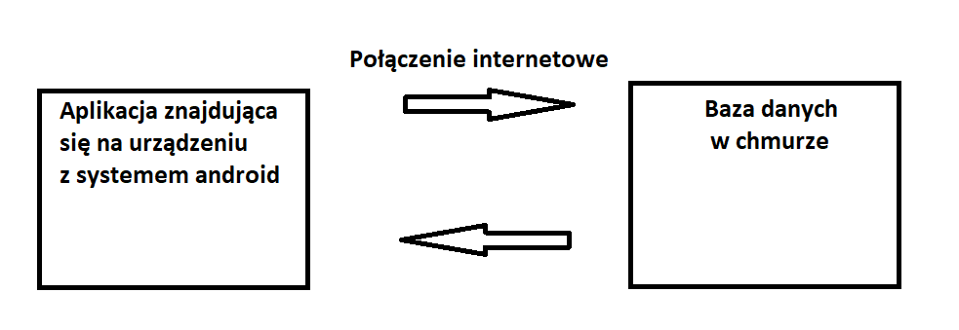

Aplikacja aktualizuje wyświetlane dane na podstawie odbieranych informacji z bazy danych i wysyła informacje o zmianie lub dodaniu danych które najpierw odbywają się na serwerze

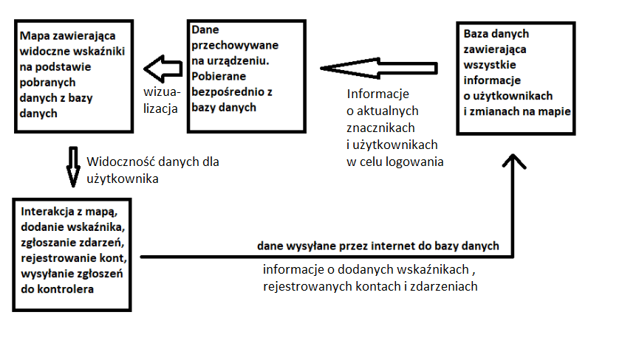

## Technologie implementacji systemu

tabela z listą wykorzystanych technologii, każda z uzasadnieniem

backend, frontend

|  |  |
| --- | --- |
| Technologia | Uzasadnienie |
| Kotlin | (backend) Język kotlin jest optymalnym językiem dla systemów android, co zapewnia kompatybilność z urządzeniami docelowych klientów, oraz resztą oprogramowania |
| Android Studio | (frontend) Android Studio umożliwia nieskomplikowaną pracę nad aspektami wizualnymi aplikacji. |
| Firebase | (backend) Firebase polega na języku sql, umożliwia on pracę na bazach danych, co zapewnia łatwy dostęp do informacji klienta |

## Diagramy UML

każdy diagram ma mieć tytuł oraz ma być na osobnej stronie

diagramy przypadków użycia umieszczone w punkcie 5.2.2, a nie tutaj.

### Diagram(-y) klas

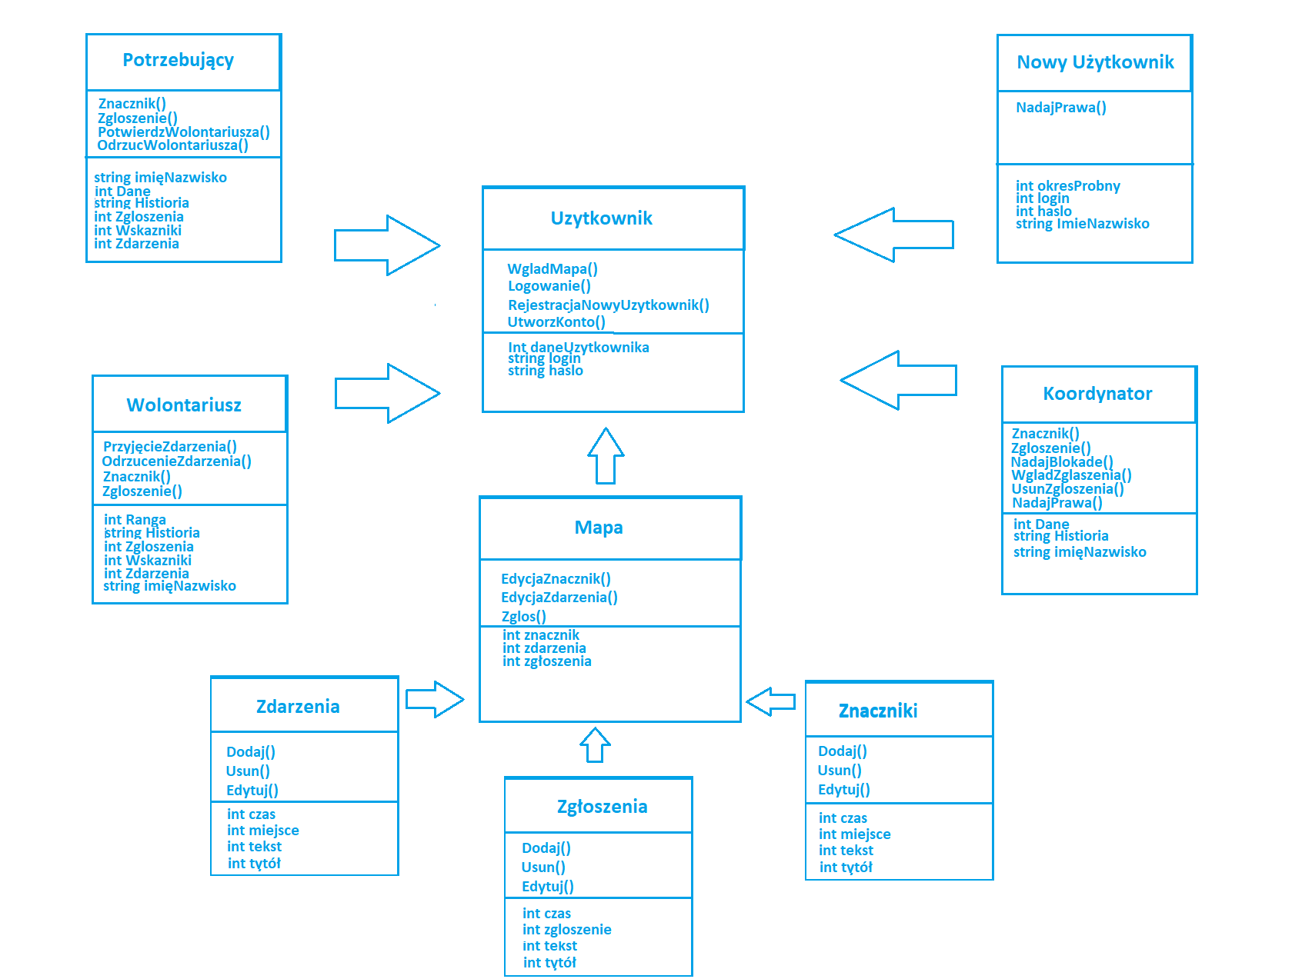

### Diagram(-y) czynności Diagram logowania

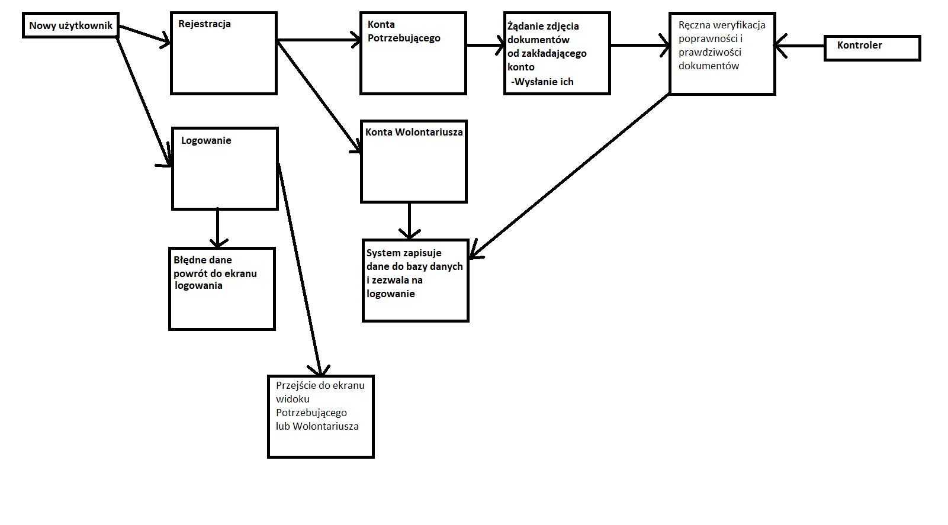

Diagram interakcji z mapą

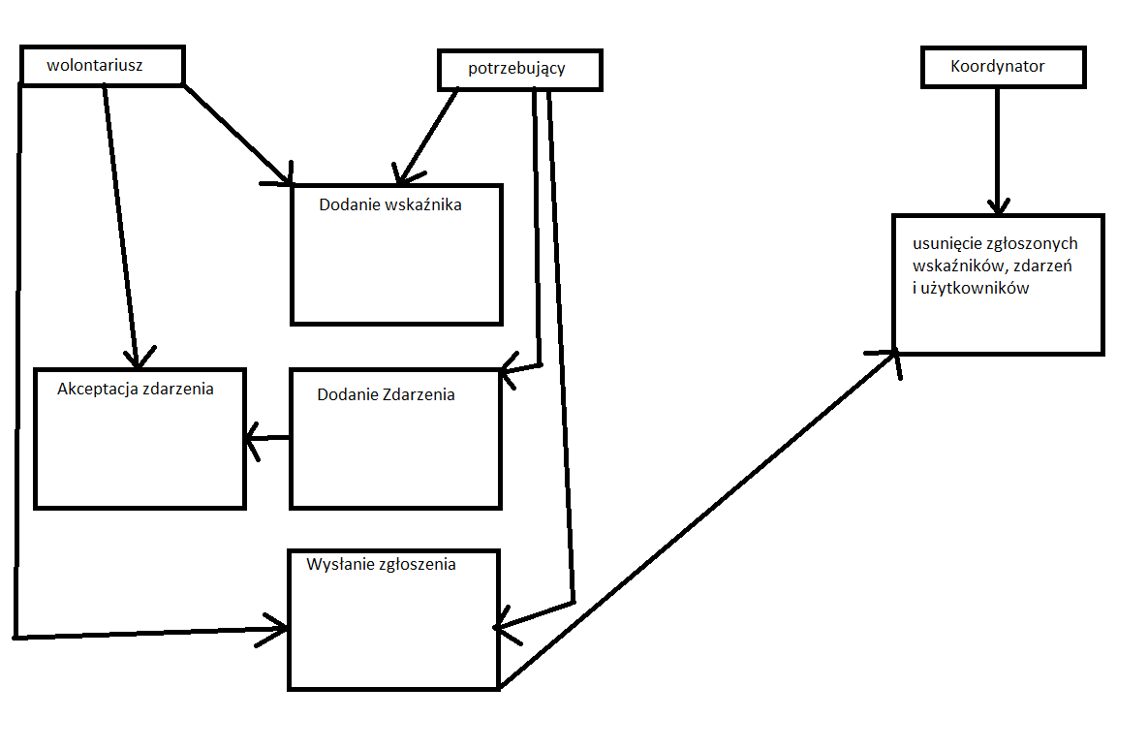

### Diagramy sekwencji

co najmniej 5, w tym co najmniej 1 przypadek użycia zilustrowany kilkoma diagramami sekwencji

1,2

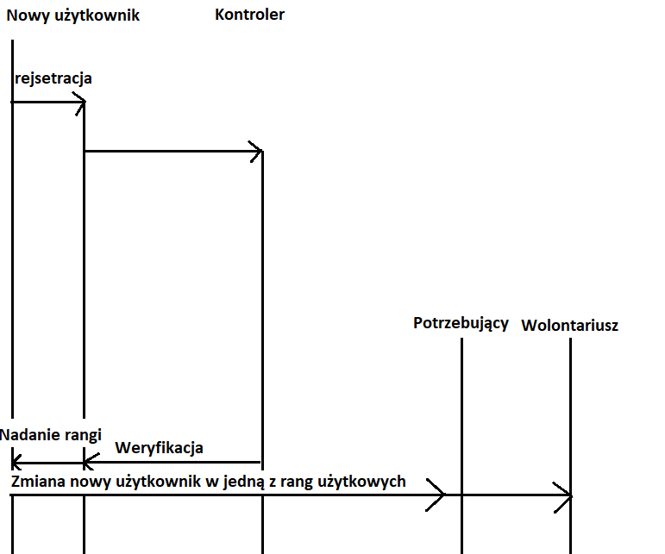

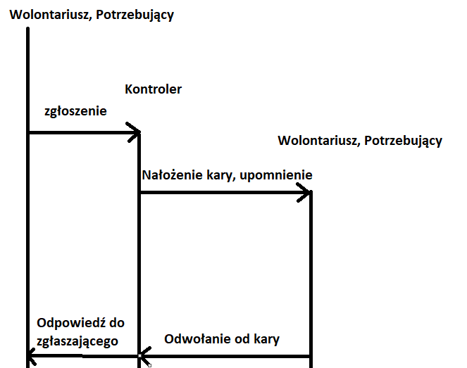

### Inne diagramy

co najmniej trzy – komponentów, rozmieszczenia, maszyny stanowej itp.

Komponentów

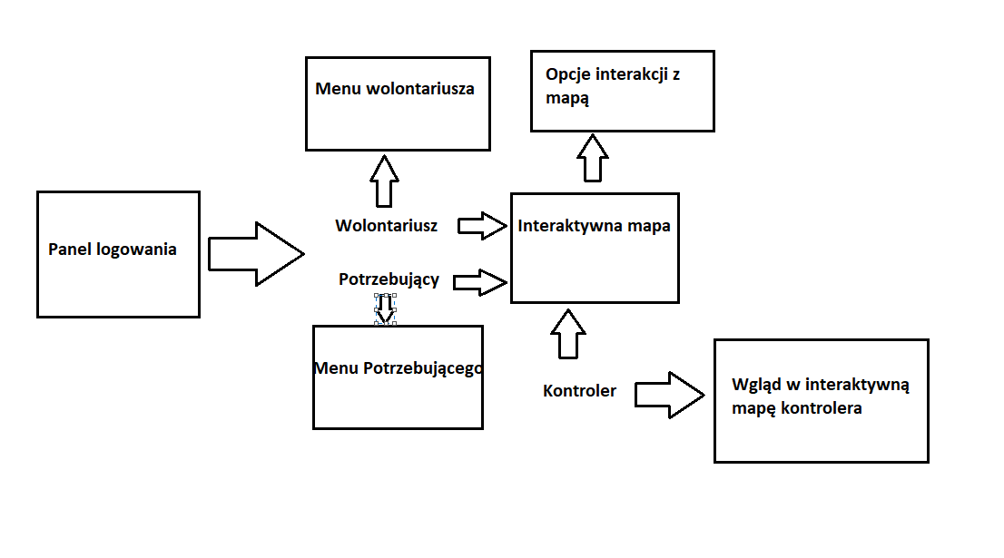

rozmieszczenia

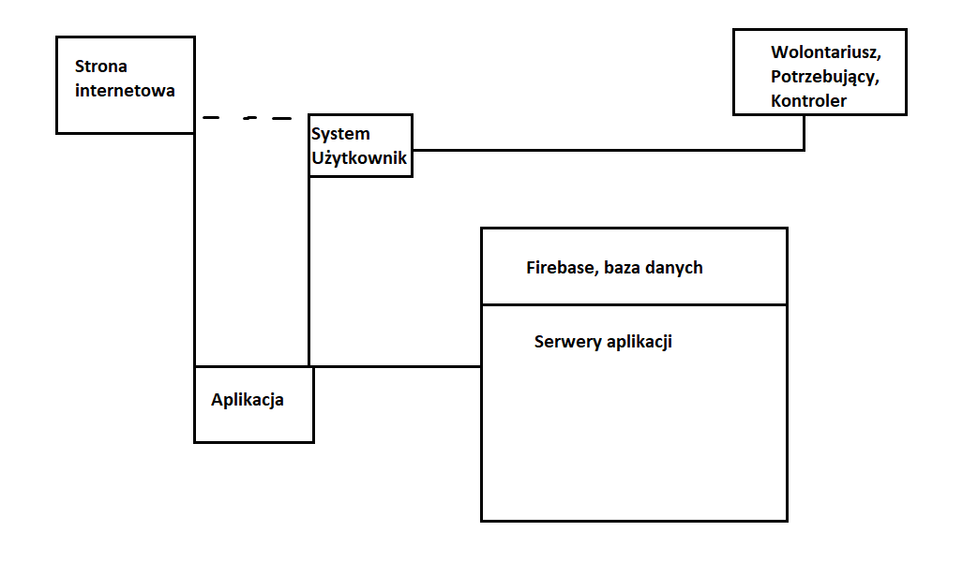

po jednym

## Charakterystyka zastosowanych wzorców projektowych

informacja opisowa wspomagana diagramami (odsyłaczami do diagramów UML); jeśli wykorzystano wzorce projektowe, to należy wykazać dwa z nich

MVVM

## Projekt bazy danych

### Schemat

w trzeciej formie normalnej; jeśli w innej to umieć uzasadnić wybór

Cztery tabele:

Tabela znaczników:

Nr_Znacznika -> Pozycja_X

Nr_Znacznika -> Pozycja_Y

Nr_Znacznika -> Opis

Nr_Znacznika -> Nr_Użytkownika

Tabela zgłoszeń pomocy:

Nr_Zgłoszenia -> Pozycja_X

Nr_Zgłoszenia -> Pozycja_Y

Nr_Zgłoszenia -> Opis

Nr_Zgłoszenia -> Nr_Użytkownika_Zgłaszającego

Nr_Zgłoszenia -> Dostępność

Nr_Zgłoszenia -> Nr_Użytkownika_Pomagającego

Tabela_skarg:

Nr_Skargi -> Typ_skargi -> Zgłaszany_Nr

Nr_Skargi -> Opis

Nr_Skargi -> Nr_Użytkownika

Tabela_Użytkowników:

Nr_Użytkownika -> Login

Nr_Użytkownika -> Hasło

Nr_Użytkownika -> Uprawnienia

### Projekty szczegółowe tabel

Tabela znaczników:

|  |  |
| --- | --- |
| Nr_znacznika | NOT NULL AUTO INCREMENT |
| Pozycja_X | FLOAT |
| Pozycja_Y | FLOAT |
| Opis | VARCHAR |
| Nr_Uzytkownika | INT |

Tabela zgłoszeń pomocy:

|  |  |
| --- | --- |
| Nr_zgłoszenia | NOT NULL AUTO INCREMENT |
| Pozycja_X | FLOAT |
| Pozycja_Y | FLOAT |
| Opis | VARCHAR |
| Nr_Uzytkownika_Zgłaszającego | INT |
| Dostepnosc | BOOL |
| Nr_Uzytkownika_Pomagającego | INT |

Tabela_skarg:

|  |  |
| --- | --- |
| Nr_skargi | NOT NULL AUTO INCREMENT |
| Typ_skargi | VARCHAR |
| Zaskarżony_Nr | INT |
| Opis | VARCHAR |
| Nr_Uzytkownika | INT |

Tabela_Użytkowników:

|  |  |
| --- | --- |
| Nr_Uzytkownika | NOT NULL AUTO INCREMENT |
| Login | VARCHAR |
| Haslo | VARCHAR |
| Uprawnienia | VARCHAR |

## Projekt interfejsu użytkownika

Co najmniej dla głównej funkcjonalności programu – w razie wątpliwości, uzgodnić z prowadzącym zajęcia

### Lista głównych elementów interfejsu

okien, stron, aktywności (Android)

|  |  |
| --- | --- |
| Okna | Aktywności |
| 1.Okno logowania | **Miejsce na wpisanie** - loginu, hasła  **Przyciski** - zaloguj, nie pamiętam hasła, zarejestruj, przekieruj do centrum pomocy, zapamiętaj hasło, zamknij aplikację |
| 2.Okno interaktywnej mapy | **Przyciski** - wyloguj, dodaj wskaźnik, edytuj wskaźnik, zgłoś wskaźnik, dodaj zdarzenie, edytuj zdarzenie, zgłoś zdarzenie, |
| 3.Okno rejestracji | **Miejsce na wpisanie** - imię, nazwisko, data urodzenia,  **Miejsce do wybrania** - data urodzenia, miejscowość, rola wolontariusza/potrzebującego |
| 4.Okno koordynatora | **przyciski** - wyloguj, przejdź do interaktywnej mapy koordynatora |
| 5. Okno interaktywnej mapy koordynatora | **Przyciski** - wyloguj, dodaj wskaźnik, edytuj wskaźnik, wskaźnik, dodaj zdarzenie, edytuj zdarzenie, sprawdź zgłoszenie, nadaj karę, usuń zgłoszenie, sprawdź historię  **Miejsce na wpisanie -** Komentarz kary, komentarz zdarzenia, komentarz znacznika |

### Przejścia między głównymi elementami

|  |
| --- |
| Okno logowania - przycisk zarejestruj -> Okno rejestracji |
| Okno logowania - przycisk zaloguj -> Okno interaktywnej mapy |
| Okno logowania - przycisk zaloguj -> Okno koordynatora |
| Okno koordynatora - przycisk wyloguj -> Okno logowania |
| Okno koordynatora - przycisk przejdź do interaktywnej mapy koordynatora -> Okno interaktywnej mapy koordynatora |
| Okno interaktywnej mapy koordynatora - przycisk okno koordynatora -> Okno koordynatora |
| Okno rejestracji - przycisk zatwierdź -> Okno logowania |
| Okno rejestracji - przycisk anuluj -> Okno logowania |
| Okno interaktywnej mapy - przycisk wyloguj -> Okno Logowania |

### Projekty szczegółowe poszczególnych elementów

każdy element od nowej strony z następującą minimalną zawartością:

* numer – ID elementu
* nazwa – np. formularz danych produktu
* projekt graficzny – wystarczy schemat w narzędziu graficznym lub zrzut ekranu – z przykładowymi informacjami (nie pusty!!!)
* opcjonalnie:
* opis – dodatkowe opcjonalne informacje o przeznaczeniu, obsłudze – jeśli nazwa nie będzie wystarczająco czytelna
* wykorzystane dane – jakie dane z bazy danych są wykorzystywane
* opis działania – tabela pokazująca m.in. co się dzieje po kliknięciu przycisku, wybraniu opcji z menu itp.

|  |  |
| --- | --- |
| numer ID | 1 |
| nazwa | Okno logowania - przycisk zarejestruj -> Okno rejestracji |
| projekt graficzny |  |
| opis działania | Brak |

|  |  |
| --- | --- |
| numer ID | 2 |
| nazwa | Okno logowania - przycisk zaloguj -> Okno interaktywnej mapy |
| projekt graficzny |  |
| opis działania | Login, hasło, dane profilu klienta aplikacji |

|  |  |
| --- | --- |
| numer ID | 3 |
| nazwa | Okno logowania - przycisk zaloguj -> Okno koordynatora |
| projekt graficzny |  |
| opis działania | Login, hasło, dane profilu koordynatora aplikacji |

|  |  |
| --- | --- |
| numer ID | 4 |
| nazwa | Okno koordynatora - przycisk wyloguj -> Okno logowania |
| projekt graficzny |  |
| opis działania | dane profilu koordynatora aplikacji |

|  |  |
| --- | --- |
| numer ID | 5 |
| nazwa | Okno koordynatora - przycisk przejdź do interaktywnej mapy koordynatora -> Okno interaktywnej mapy koordynatora |
| projekt graficzny |  |
| opis | dodatkowe opcjonalne informacje o przeznaczeniu, obsłudze – jeśli nazwa nie będzie wystarczająco czytelna |
| opis działania | dane profilu koordynatora aplikacji, uprawnienia |

|  |  |
| --- | --- |
| numer ID | 6 |
| nazwa | Okno interaktywnej mapy koordynatora - przycisk okno koordynatora -> Okno koordynatora |
| projekt graficzny |  |
| opis działania | dane profilu koordynatora aplikacji, uprawnienia |

|  |  |
| --- | --- |
| numer ID | 7 |
| nazwa | Okno rejestracji - przycisk zatwierdź -> Okno logowania |
| projekt graficzny |  |
| opis działania | dane klienta aplikacji, login, hasło |

|  |  |
| --- | --- |
| numer ID | 8 |
| nazwa | Okno rejestracji - przycisk anuluj -> Okno logowania |
| projekt graficzny |  |
| opis działania | brak |

|  |  |
| --- | --- |
| numer ID | 9 |
| nazwa | Okno interaktywnej mapy - przycisk wyloguj -> Okno Logowania |
| projekt graficzny |  |
| opis działania | brak |

## Procedura wdrożenia

jeśli informacje w harmonogramie nie są wystarczające (a zapewne nie są)

# Dokumentacja dla użytkownika

Opcjonalnie – dla chętnych

Na podstawie projektu docelowej aplikacji, a nie zaimplementowanego prototypu architektury

4-6 stron z obrazkami (np. zrzuty ekranowe, polecenia do wpisania na konsoli, itp.)

* pisana językiem odpowiednim do grupy odbiorców – czyli najczęściej nie do informatyków
* może to być przebieg krok po kroku obsługi jednej głównej funkcji systemu, kilku mniejszych, instrukcja instalacji lub innej pomocniczej czynności.

# Podsumowanie

## Szczegółowe nakłady projektowe członków zespołu

tabela (kolumny to osoby, wiersze to działania) pokazująca, kto ile czasu poświęcił na projekt oraz procentowy udział każdej osoby w danym zadaniu oraz wiersz podsumowania – udział każdej osoby w skali całego projektu

# Inne informacje

przydatne informacje, które nie zostały ujęte we wcześniejszych punktach